附件6
河北祁州中学简介
河北祁州中学，东临药王庙景区20米，人杰地灵，南距药用植物园100米，环境幽雅，西近港高速与京石高速的联通线8公里，交通便利，北靠住宅与商贸综合体“首衡熙悦府”500米，生活便捷，是市政府重点发展的一所寄宿制全封闭管理的公办学校。
学校本部占地100多亩，建筑面积56000多平方米，学校现有教学班55个，教职工260多人，其中高级教师85人，中学一级教师182人。2017年，学校已经引进青年教师20人，其中14人为硕士研究生学历，为祁州中学的发展增添了活力，并且在教学一线委以重任，迅速成长。学校不仅关心教师们的业务发展，而且无微不至地照顾老师们的生活，被青年教师誉为“温馨之家”、“心灵之港”。学校在校学生3000多人，整体规划布局合理，建有高标准的教学楼、宿舍楼；有高标准的微机室，教师备课室、图书阅览室和全市最规范的美术画室、声乐室；学校还设有学生食堂4个，饭菜品种多、花样全，价格低廉，给师生以充分的选择空间。
祁州中学积极创建和谐人文环境，构造互相关心、互相信任、和谐友好的人际关系，让老师们工作顺心，生活舒心，让优秀教师享受更高的师资待遇和教学资源，保障教师的物质和精神双丰收。学校的办学理念是“用生命影响生命，用尊重赢得尊重”，我们力争把学校建设成为富有人文情怀、师生共享的精神家园。
我校始终靠诚信立校，凭质量说话，以实力取胜，高考上线人数逐年上升，在保定市普通高中序列中名列前茅。目前，学校已经成为一所高质量、有特色、能示范的精品院校。

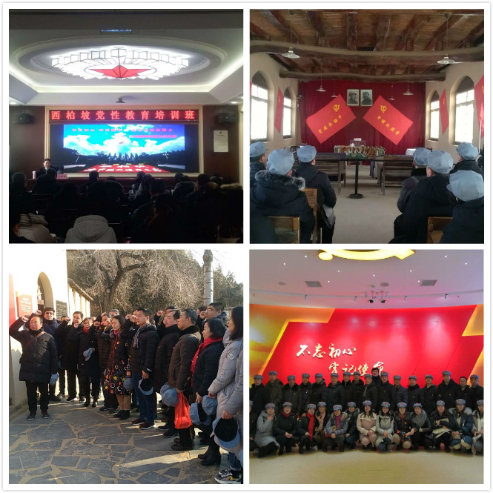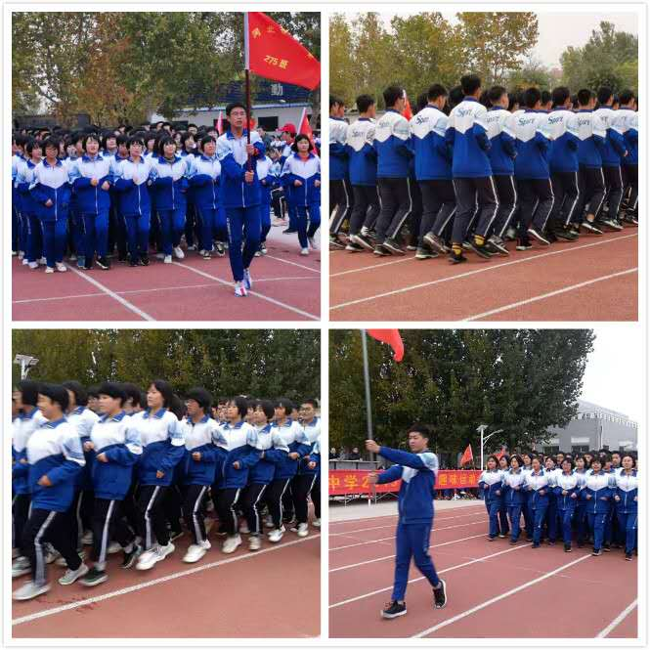
党员教师走进西柏坡革命圣地 全校学生凝心聚力健康晨跑
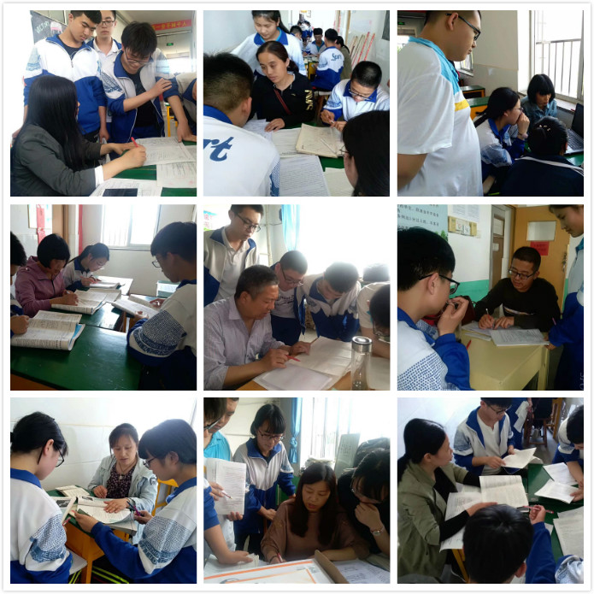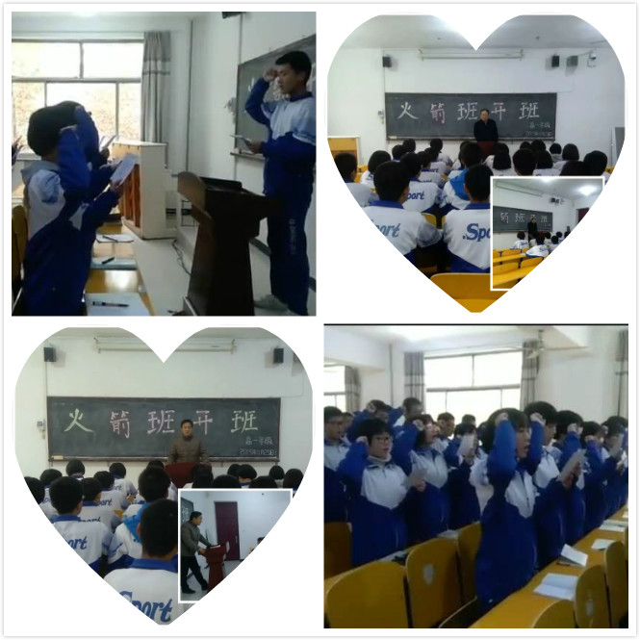
特色办学师生一对一单独辅导 英才教育点燃学生学习热情
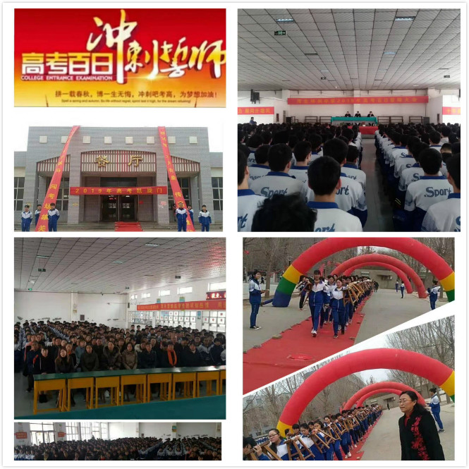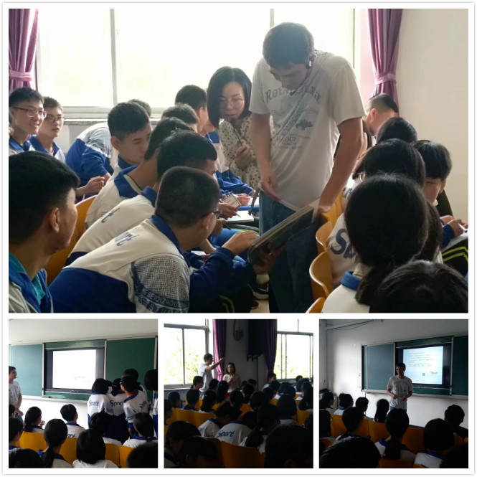百日誓师圆梦高考成就理想 外教助力培养学生英语兴趣
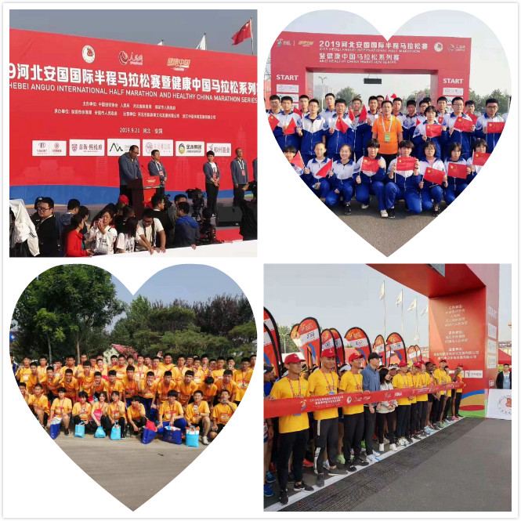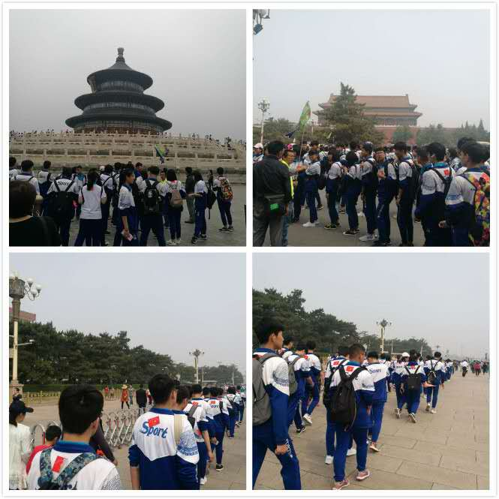
师生同心助力安国半程马拉松 研学活动践行书山勤学之路

